Муниципальное дошкольное образовательное учреждение
«Детский сад «Сказка» г. Надыма»
МДОУ «Детский сад «Сказка»

Конспект
Двигательной и игровой деятельности в подготовительной группе.
Тема: «Поможем Олененку».
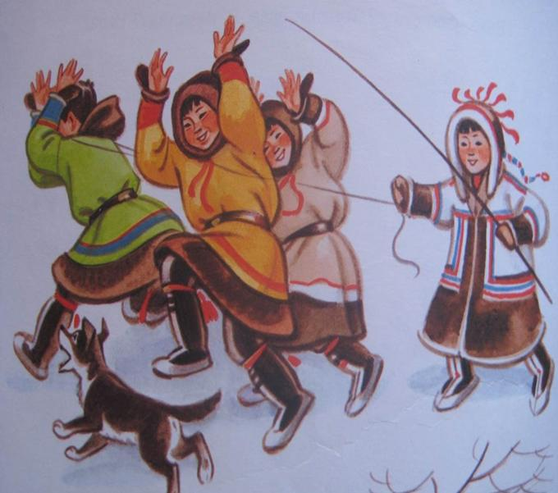

Составил:
Андруховец Наталья Борисовна,
Инструктор по физической культуре

Надым
2020 г.
Образовательная область: «Физическое развитие».
Тема: «Поможем Олененку».
Интеграция образовательных областей: «Познавательное развитие», «Социально-коммуникативное развитие».
Цель: Развитие двигательной активности детей через национальную ненецкую игру «Олени и оленеводы».
Задачи:
Образовательные:
-познакомить детей с игрой народов Севера;
-обогатить двигательный опыт дошкольников новыми видами движений;
-закрепить навыки бега, технику ловли;
-совершенствовать координацию движений при беге, ходьбе, прыжках.
Развивающие:
-развивать мышечную и дыхательную систему в беге, прыжках, разминке;
-способствовать развитию качеств: (выносливость, ловкость, быстрота)
и волевых (внимание, выдержка, настойчивость).
-развивать устойчивый интерес к подвижным играмм коренных народностей
Севера.
Воспитательные:
-воспитание нравственно-волевых черт характера: смелость, отзывчивость, дружелюбие;
-воспитывать у детей желание играть в совместных подвижных играх, учитывать свои интересы и интересы товарищей;
-воспитание уважительного отношения к обычаям и традициям Коренных народов Севера.
Предварительная работа:
-беседа о природе северного края, тундре, особенности полярной ночи;
-наблюдения на прогулке за изменениями в природе;
-рассматривание иллюстраций с северными зимними пейзажами;
-чтение рассказов о Северном крае;
-продуктивная деятельность рисование «Мы на Севере живем»;
-изготовление атрибутов совместно с детьми и воспитателями маски оленят.
Оборудование: маски оленей 10-12 шт., маски с национальным узором 10-12 шт., белые елочки 6 шт., шары 10 шт., ткань голубая 10 м., снежинки 20 шт., проектор, аудиозапись «Мелодии народов Севера».
Место проведения: спортивный зал.
Оформление зала: изображение полярной совы; у стены изображение тундры, белые ёлочки, подвесные шары, снежинки, звезды.

Действующие лица: Ворон, Солнце, Олененок, Полярная ночь (все герои в костюмах).
Ход игровой деятельности:
Под северные напевы на площадку заходят дети (идут по кругу и строятся в колонну по одному). Их встречает инструктор по физической культуре.
Инструктор: Добрый день, ребята! Очень рада вас видеть в нашем спортивном зале.

Звучит тревожная музыка. Влетает ворон.

Ворон: Как хорошо, что я вас встретил. Там в далекой, суровой тундре среди снегов и вьюг я увидел маленького затерянного Олененка. Ой-ой-ой, что же с ним будет?... ( Ворон улетает).
Инструктор: Ребята, вот незадача! Олененок попал в беду! Как нам помочь Олененку в холодной суровой тундре найти свою маму?
( Ответы детей).
Инструктор: Тундра – это бескрайние просторы, вечная мерзлота, ветра и вьюги. Надо бы нам потеплее одеться. Какую ненецкую народную одежду мы наденем?
Дети: Девочки наденут Ягушку, мальчики - Малицу.
Инструктор: А что мы наденем на ноги?
Дети: Кисы.
Инструктор: Надеваем теплые кисы, теплую зимнюю шапку, мальчики -Малицу, девочки - Ягушку, шерстяные теплые варежки. Теперь суровая, морозная тундра нам не страшна!
(Дети имитирующими движениями надевают кисы, шапки, варежки, надевают одежду).
Инструктор: Какими мы должны быть, чтобы преодолеть все препятствия?
Дети: Смелыми, дружными, внимательными, уважительными друг к другу.
Инструктор: Запрягайте оленят. Все готовы? Тогда в путь!

( Звучит музыка «Северная вьюга»).

Игровое упражнение «Олень и упряжки».
- Выше ноги поднимаем, как олени мы шагаем (дети подвое двигаются по площадке шагом).
- Подгоняем мы оленей и бежим за ними следом (Затем бегом).
- Выше ноги поднимаем, как олени мы шагаем (Снова переходят на шаг.).
На сигнал «Стоп!» - дружно все идем мы в круг, подравняем детки круг.
(заводя детей в круг, делают остановку).

Инструктор: Вот мы и приехали в тундру.

(Дети становятся на разминку).

( Звучит мелодия вьюги).

Инструктор: А тут вьюга разыгралась… Слышите? Давайте изобразим вьюгу.
Упражнение на восстановление дыхания «Вьюга в тундре».
Вдох-поднять руки вверх, на выдохе – произнести звуку-у-у. (С нарастающим темпом).

Разминка «Путешествие по тундре».

Здравствуй, тундра, полная чудес! | (Широко развести руки в стороны).
Ты о чём пуржишь зимою?  Полярной ночью злою? | Руки опустить вниз. Выполнить покачивающиеся движения вправо-влево
Кто в глуши твоей таится?  Что за зверь, какая птица? | Всматриваться вдаль, держа, ладонь  над бровями, поворачиваясь в стороны.
Всё открой, не утаи. | Широко развести руки в стороны.
Ты же видишь – мы свои! | Прижать обе ладони к груди.
Шёл по тундре серый волк, Серый волк –зубами щёлк. | Выносят попеременно вперёд руки.
Мы по тундре шагаем | Ходьба врассыпную.
И лисицу мы встречаем. | Покачивающие движения
А песцы, как проснутся,  Любят долго потянуться, | Идут на носочках, руки вверх.
Обязательно зевнуть,  Ну и хвостиком вильнуть. | Движения бёдрами из стороны в сторону.
Куропатки кружатся.  Взлетают и садятся,  Взлетают и садятся.  Так в снегу они резвятся. | Приседания.
А весёлые зайчатки  Длинноухие ребятки -  прыг да скок, прыг да скок. | Прыжки, ладошки прижать к голове, изображая «ушки на макушке».
Мы по тундре шагаем,  Выше ноги поднимаем.  Дышим ровно, глубоко. | Ходьба на месте.
Раз, два, три, четыре, пять  Все в кружочке мы опять. | Дети встают в круг.

Инструктор: Везде темно, все белым бело и только злая вьюга никак не успокоится. Как же все-таки нам успокоить вьюгу?
(Ответы детей).
Инструктор: Правильно, давайте позовём солнышко.
Дети, стояв в кругу, зовут солнышко. Сжимают кулачки у груди, резко выкидывают руки вперёд-вверх, широко расставляя пальцы, выкрикивают: «Хейро! Хейро! Хейро! Хэй!»

( Под Северную мелодию из-за ели выходит Солнышко, двигается медленно, останавливается в одном положении, за ним Олененок).
Инструктор: Вот и нашли мы потерявшегося Олененка.
(Инструктор ведет за руку Олененка и заводит его в круг).
Инструктор: Ребята, напомните Олененку правило, как вести себя в тундре, чтобы он больше не заблудился.
(Ответы детей и пословицы).
Инструктор: Мы напомнили Олененку, как вести себя в тундре, а как нам его развеселить?
Инструктор: Поиграем в игру, которая научит Олененка не отставать от стада и не теряться. А называется игра «Олени и Оленеводы».
Для игры нам нужно разделиться на две группы: на оленеводов и оленей. Предложите, как можно поделиться на две группы?
Дети: Рассчитаться на первый, второй, разделить круг на две равные части.
Инструктор: Послушайте внимательно правило игры.
Оленеводы берутся за руки и встают полукругом на одной стороне площадки лицом к оленям. Олени стоят напротив оленеводов в кругу и со словами идут по кругу.
Мы олени удалые,
Мы олени молодые
Быстро мчимся по степи,
Ну, попробуй–ка, лови!
После слов олени убирают руки за спину и убегают, высоко поднимая колени по игровой площадке за противоположную линию.
По сигналу «Лови!», оленеводы стараются поймать оленей, не размыкая руки, замкнуть круг.
Организационно-методические указания: оленей можно ловить только по сигналу. Круг замыкают тогда, когда поймано большое количество оленей (игроков). Олени стараются не попадаться, так как вырываться из замкнутого круга запрещено правилами игры. Инструктор раздает маски оленей и шапочки оленеводов. (Игра проводится под музыку 2 раза).
Инструктор: Ребята, давайте поменяемся ролями. (Дети меняются масками, вспоминают правила игры, играют 2 раза).
Инструктор: Собрались мы снова в круг, повернулись разом вдруг.
Звучит Ненецкая музыка. Выходит Полярная ночь.
Полярная ночь: Здравствуйте, дети, как вы оказались в тундре в столь позднее время, что вас сюда привело?
Дети: Помогали Олененку.
Полярная ночь: Почему потребовалась помощь Олененку? Какие трудности вам пришлось преодолевать? (ответы детей)
- Когда я наступала, я слышала звонкий смех, что вас так развеселило? (ответы детей)
- Вижу, что вам это удалось, вы такие дружные, смелые, ловкие. Я укажу вам путь, следуйте за Северным сиянием. Счастливого пути!
Дети с олененком под северные напевы уходят из зала на северное сияние.

Использованная литература:
- Пензулаева Л.И. Физическая культура в детском саду. Система работы в подготовительной к школе группе. – М.: МОЗАИКА-СИНТЕЗ, 2012. – 112 с.
- Синявский Н.И., Власов В.В., Фынтынэ О.А. Игры, состязания и самобытные физические упражнения народов Севера.
- Национальные виды спорта. Красноярск, 1981. 123 с.

